УДК 621.317.799:621.382

ОСОБЕННОСТИ КОНСТРУКЦИИ МАТРИЧНОГО
КОММУТАТОРА

Студентка гр.740401 Гришковец И. А., Белорусский государственный университет информатики и радиоэлектроники,
Лисенков Б. Н. ОАО «МНИПИ»

Матричный коммутатор (МК) используется в системах измерения параметров полупроводниковых приборов для автоматизации операций по подключению электродов одного из объектов тестирования к источникам и измерителям испытательных сигналов.
Разработан матричный коммутатор, объемом 5×48, включающий 4 модуля коммутации объемом 5×12 (рис. 1). Конструкция МК обеспечивает формирование эквипотенциальной поверхности (охраны), окружающей коммутируемый сигнал по всей цепи, что позволяет достичь высоких значений сопротивления изоляции (>10 ГОм), малых токов утечки (<0,1 нА) и широкой полосы пропускания (10 МГц) коммутатора.

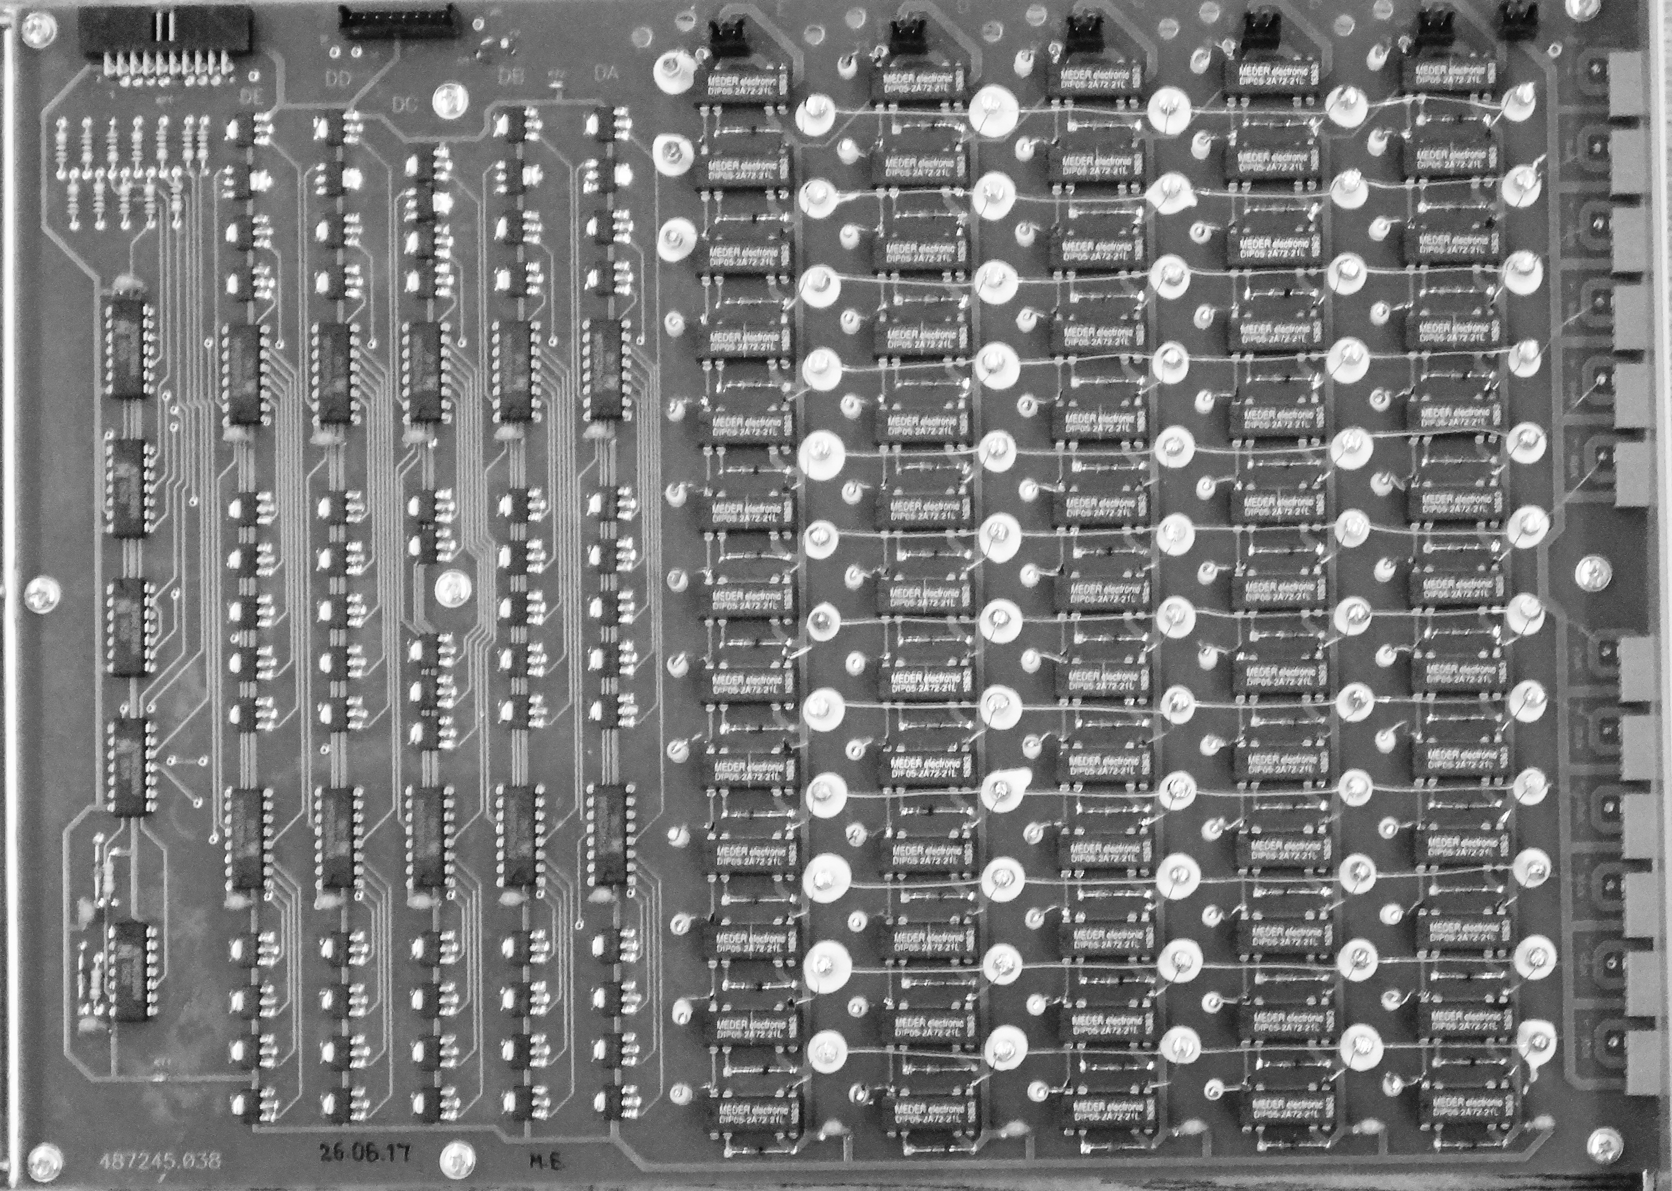 | 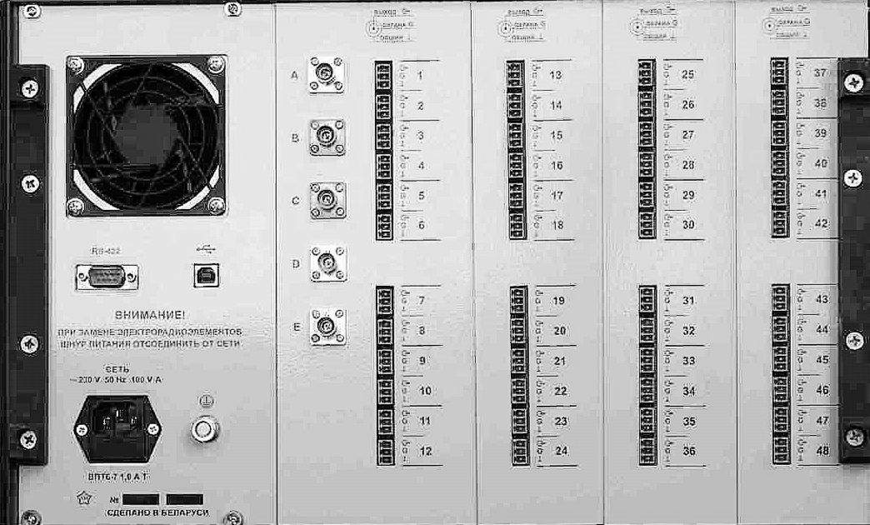
Модуль коммутации 5×12 | Задняя панель коммутатора

Рис. 1. Узлы матричного коммутатора

Модуль коммутации выполнен на сдвоенных герконных реле в DIP-корпусе. Один из герконов отвечает за коммутацию испытательного сигнала, другой за коммутацию сигнала охраны. Эти сигналы поступают на каждую из 5ти линий матрицы коммутации с выхода соответствующего канала измерителя параметров полупроводниковых приборов ИППП-1/3 по триаксиальным кабелям, включая канал “общего провода” (0 В).
Розетки для подключения измерителя (5шт.) и выходные разъемы колонок матрицы коммутации, в качестве которых используются клеммники разъемные 15EDGRC-3,81-03Р (48шт.), допускающие применение триаксиальных кабелей, расположены на задней панели коммутатора (рис. 1).
Клеммники распаяны непосредственно на печатной плате модуля коммутации на стороне, прилегающей к задней панели.

